**2019年林務局實施臺灣獼猴調查成果報告**

**前言**

若要有效經營管理獼猴資源與人猴衝突的問題，必需掌握獼猴之空間分布、族群量和棲地利用等資訊，才能提出合宜的經營管理策略。為了解臺灣獼猴的族群狀況，過去曾有不同團隊針對全島和特定地區的獼猴分布狀況進行調查和族群量估算。其中，在獼猴族群量年間變動的情形，僅南投名間、彰化二水有2011-2012和1999-2000年間以及高雄壽山有2012年和2008年的族群量調查資料可以進行年間的比較；臺灣全島的獼猴族群分布和數量估算，僅在2000年進行過一次調查 (李等 2000)。雖經專家群評估，臺灣獼猴數量有上升趨勢而自保育類調降為一般類。若要有科學數據呈現，實有必要推動可快速重複的調查方式，監測全島的獼猴族群。此種大尺度、長期性的監測任務，單靠政府或學術界的力量難以完成。故自2019年起林務局與特有生物研究保育中心合作，藉由臺灣繁殖鳥類大調查(Breeding Bird Survey Taiwan) 的運作模式，運用現有護管人員在其巡視的地區，依循其標準化的方法進行臺灣獼猴的監測工作，以擴增調查的樣點數和資料，透過「公民科學」來對臺灣本島的獼猴族群進行長期性的監測。

**目標**

1.各林管處完成樣點設置。

2.熟悉調查方法與流程，至少完成一次的調查。

**樣區樣點設置方法**

特有生物研究保育中心提供的樣區為優先選擇認養，並且到「臺灣繁殖鳥類大調查官方網站」上確認該樣區是否已設置樣點，若以已設置樣點，則毋須再設樣點；若過去未曾設置樣點，則需自行設定6 - 10個樣點。若優先認養樣區不合適(例如：無法到達、路途遙遠)，則可以在避開「臺灣繁殖鳥類大調查」的樣區的區域自行設置樣區樣點。

樣區是由6 - 10個樣點所組成，樣點則為每次調查獼猴的固定位置。因為獼猴常出現在森林內，所以建議樣點要設立在森林內。樣點間隔直線距離要大於 200公尺，最遠兩個點距離不要超過 4公里。

**調查方法**

本計畫調查方法為定點計數法。每年在固定調查樣區、樣點，以調查者為圓心，停留固定時間 (6分鐘)，將每個樣點發現的獼猴記錄下來，紀錄內容為猴群或孤猴、獼猴與調查者之間的距離、有無獼猴叫聲、棲地類型等資訊，並且拍攝環境照片4張。調查時間為日出後4小時內完成調查 (約10 : 00前結束)。調查期間為每年3 - 6月，每個樣區一年調查共2次，分別是：低海拔樣區 (小於1000公尺) 為3月、5月各1次；中海拔樣區 (1000~2500公尺) 為4月、6月各1次；高海拔樣區 (大於2500公尺) 為5月、6月各1次。後續將調查資料匯整及回傳至特生中心，並且完成資料的檢核。

**結果**

**一、各林管處樣點設置**

自2019年3月起自12月31日止，林管處共設置385個樣區2450個樣點。各林管處的調查樣區數為42 - 55個，樣點數為274 - 348個 (表1、圖1)。樣點套疊到「第四次森林資源調查全島森林林型分布圖」的圖層後，落於森林範圍內的樣點有2389個 (表2、圖2)。各林管處各工作站所設置的樣區樣點資訊詳列於附件1。

|  |  |  |  |  |  |  |  |  |  |  |  |  |  |  |  |  |  |  |  |  |  |  |  |  |  |  |  |  |  |  |  |
| --- | --- | --- | --- | --- | --- | --- | --- | --- | --- | --- | --- | --- | --- | --- | --- | --- | --- | --- | --- | --- | --- | --- | --- | --- | --- | --- | --- | --- | --- | --- | --- |
| 圖1、樣點分布圖 | 表1、各處轄區的樣區數與樣點數   |  |  |  | | --- | --- | --- | | 林管處 | 樣區數 | 樣點數 | | 羅東處 | 42 | 274 | | 新竹處 | 55 | 348 | | 東勢處 | 50 | 315 | | 南投處 | 45 | 307 | | 嘉義處 | 52 | 312 | | 屏東處 | 48 | 294 | | 花蓮處 | 43 | 279 | | 台東處 | 50 | 321 | | 總計 | 385 | 2450 | |
|  |  |
| 圖2、樣點於各森林林型內的分布 | 表2、位於森林及非森林內的樣點數   |  |  |  |  | | --- | --- | --- | --- | | 林管處 | 森林 | 非森林 | 總計 | | 羅東處 | 271 | 3 | 274 | | 新竹處 | 343 | 5 | 348 | | 東勢處 | 309 | 6 | 315 | | 南投處 | 295 | 12 | 307 | | 嘉義處 | 303 | 9 | 312 | | 屏東處 | 288 | 6 | 294 | | 花蓮處 | 267 | 12 | 279 | | 台東處 | 313 | 8 | 321 | | 總計 | 2389 | 61 | 2450 | |

**二、調查資料回收情形**

獼猴資料回收項目有三項，分別為獼猴調查記錄表(excel檔)、現場記錄表的掃描檔及環境照片4張。2019年總共在390個樣區實施獼猴調查，當中250個樣區僅做1個旅次的調查，有140個樣區有進行到2個旅次的調查。獼猴調查記錄(excel檔)收到第1旅次374個樣區，第2旅次140個樣區；環境照片收到 個樣區；現場記錄表的掃描檔收到 個樣區。各林管處各工作站調查資料回收情形詳列於附件2。

|  |  |  |  |  |  |  |
| --- | --- | --- | --- | --- | --- | --- |
|  |  |  |  |  |  |  |
|  |  |  |  |  |  |  |
|  |  |  |  |  |  |  |
|  |  |  |  |  |  |  |
|  |  |  |  |  |  |  |
|  |  |  |  |  |  |  |
|  |  |  |  |  |  |  |

**三、猴群調查情形**

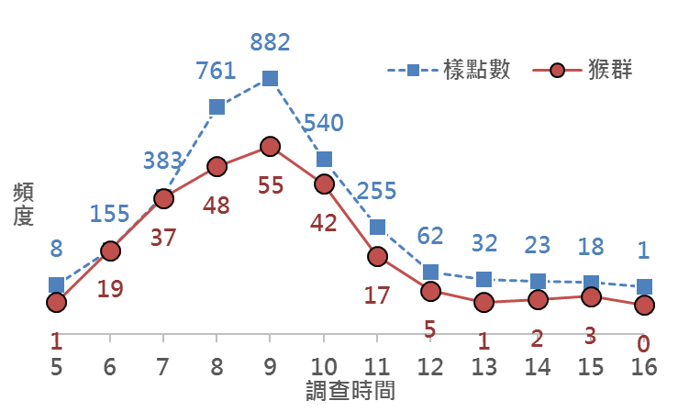

遭遇問題及解決方案

1. 為了統一樣點版本，在調查季前，請林務局發文公布確定的樣點座標。
2. 獼猴調查時間調整成在11時之前完成。
3. 因獼猴調查資料需進行檢核與分析，資料回傳期限訂為7月31日。
4. 資料回傳的項目：現場記錄表掃描pdf檔、棲地環境照片4張及調查記錄表彙整後的excel檔。
5. 為了輔助確認樣點位置，請協助填寫樣點位置說明。
6. 為了聯繫上能迅速且直接，請提供林管處及工作站負責人員的聯絡方式。

附件

附件一、林管處設置的獼猴調查樣點

附件二、2019年調查資料回收情形

附件三、參與調查人員的名單